九九度供求信息网使用说明书

配置源程序

1．附加数据库
将data文件夹中的db_pursey文件夹拷贝到AppServ安装路径下的AppServ\MySQL\data文件夹中，完成附加MySQL数据库的操作。

2．将程序发布到AppServ下
（1）将99Pursey文件夹拷贝到AppServ安装路径下www文件夹中，如图1.1所示。
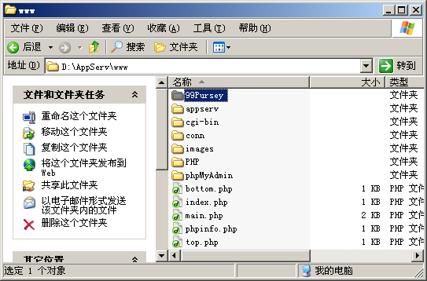
图1.1 拷贝路径
（2）打开IE浏览器，在地址栏中输入127.0.0.1/99Pursey，即可运行程序。
注意：“127.0.0.1”的默认端口号为“80”，在安装Apache服务器时如果端口号采用的不是默认设置，而是用户自定义的（例如：88），那么需要在地址栏中输入“127.0.0.1:88”，即可正确运行程序。

使用说明

系统介绍
九九度供求信息网主要用来为用户提供信息服务，对于生活和工作中的各类信息都应尽可能地全部包括在内，例如，公寓、求职、招聘、培训、招商、房屋、车辆、出售、求购等信息。项目发布后，要实现能够为用户生活、工作带来极大地方便并提高企业知名度、为企业产品宣传节约大量成本的目标。九九度供求信息网的主要目标是提供强大的搜索功能，准确的信息定位描红功能，付费信息的管理、免费信息的审核和删除功能。

操作注意事项
本系统管理员用户名为：tsoft，密码为：111。

操作流程
- 前台
前台主页面如图1.2所示。前台主要显示供求信息，及发布免费信息。单击“我要发布”按钮，即可发布免费信息，信息发布后只有在后台由管理审核后才可以显示到前台。
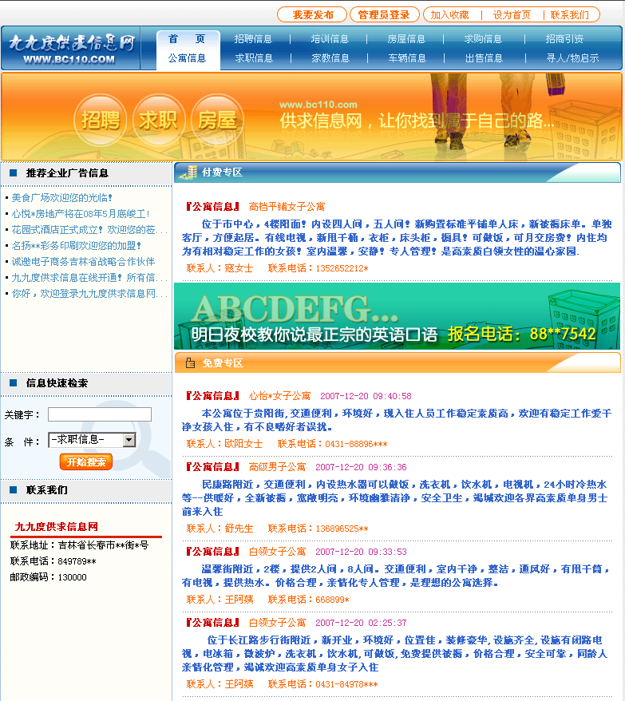
图1.2 前台主页面
- 后台
单击前台页面上方的“管理员登录”按钮，进入后台登录页面，输入管理员用户名及密码即可进入后台管理主页面，如图1.3所示。后台主要实现了添加付费信息、广告信息，查询、审核及删除供求信息等操作。
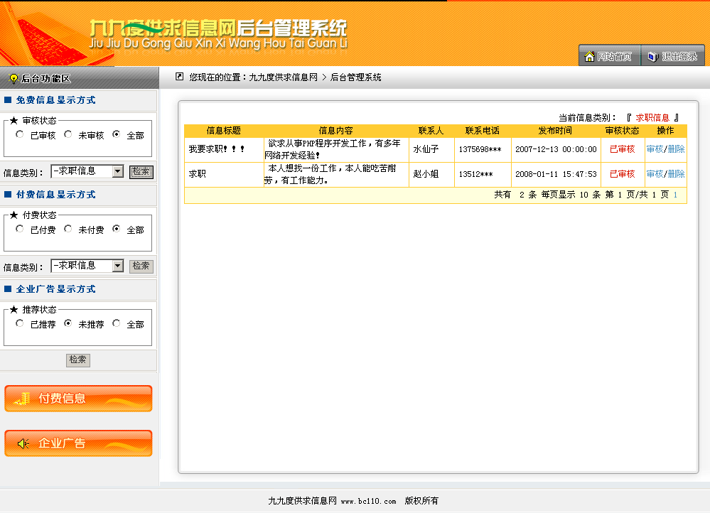
图1.3 后台主页面

